|  |  |
| --- | --- |
| 产品名称 | |
|  |  |
|  |

Model_EditorBox Release Notes

|  |  |  |  |
| --- | --- | --- | --- |
| Prepared by  拟制 | 胡佳骏 | Date  日期 | 2020/04/14 |
| Reviewed by  审核 | Unity内容组 | Date  日期 | 2020/04/14 |
| Approved by  批准 |  | Date  日期 |  |



Shadow Creator Information Technology Co.,Ltd.

上海影创信息科技有限公司

All rights reserved

版权所有 侵权必究

Revision Record 修订记录

| Date  日期 | Revision Version  修订 版本 | Release Notes | Change Description  修改描述 | Author  作者 |
| --- | --- | --- | --- | --- |
| 2019/06/14 | V1.0.0 |  | 初稿完成 | 胡佳骏 |
|  |  |  |  |  |
|  |  |  |  |  |
|  |  |  |  |  |
|  |  |  |  |  |

Catalog 目 录

1 Model_EditorBox简介 4

1.1 简介 4

1.2 版本说明 4

# 

# Model_ EditorBox简介

## 简介

**模块作用**：

Model_ EditorBox模块旨在便捷的在3D或2D的物体上添加基本编辑功能，核心脚本:

Scripts\DragComponent.cs //3D物体的基本编辑功能

**模块使用**：

创建自定义脚本 将这个脚本继承与DragComponent.cs 参考例子MoveTest.cs

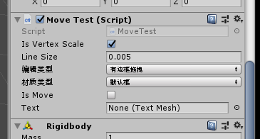

编辑类型分为

1、有边框拖拽

2、无边框拖拽

3、旋转放大拖拽

材质类型分为2类

1. 默认框
2. 自定义框

自定义框 可以自己设定想要的框的UI 可以生成空挂体给他赋予DragManager 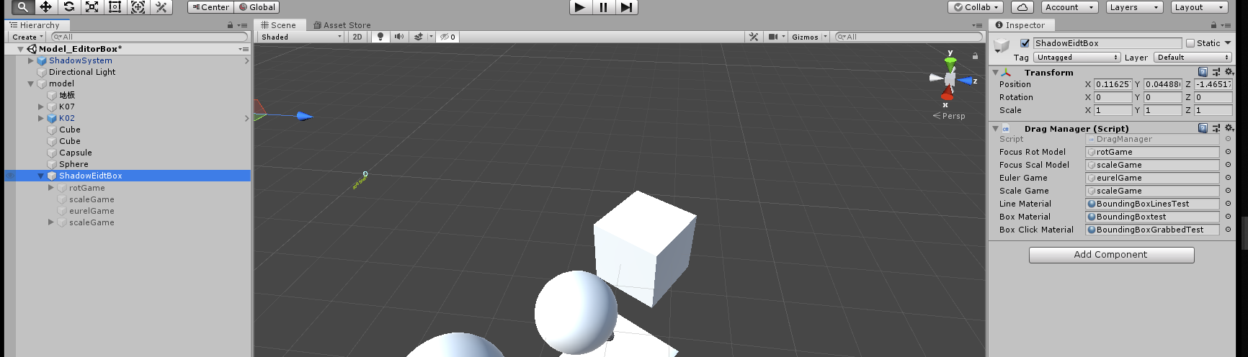

Focus Rot Model 代表旋转时候的锚点变化

Focus Scal Model 代表放大缩小时候的锚点变化

EulerGame 旋转的模型

ScaleGame 放大缩小的模型

Line Material 框的材质球

Box Material Box的材质球

Box Click Material 点击之后的Box的材质球

**备注**：

1：可参见例程：

Model_ EditorBox/Scene/Model_EditorBox.unity

## 版本说明

**模块作者**：

影创-胡佳骏

**模块版本**：

V1.0

**模块支持Unity版本**：

Unity2019.2.3f1及以上

**模块依赖模块**：

Model_InputSystem